实验4 Cache一致性──监听协议

**1、实验目的**

（1）加深对多Cache一致性的理解。

（2）进一步掌握解决多Cache一致性的监听协议的基本思想。

（3）掌握在各种情况下，监听协议是如何工作的，能给出要进行怎么样的操作及状态变化情况。

**2、实验平台**

实验平台采用多Cache一致性监听协议模拟器。

**3、实验内容**

（1）掌握模拟器使用方法（参考模拟器帮助菜单）。

（2）对以下访存序列，写出监听协议所做的操作。

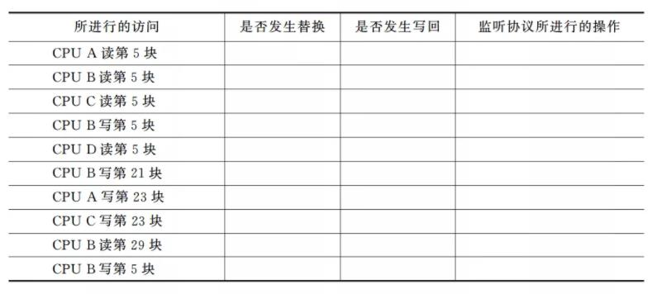

（3）根据上述结果，写出相关的状态转换图

（4）自己编写一个访问序列，写出监听协议所做的操作。

